Муниципальное бюджетное общеобразовательное учреждение
«Средняя общеобразовательная школа № 51»

Интеллектуальная игра по математике
«Математический бой»

Разработала: Устинова Н.А.,
учитель математики,
первая квалификационная категория

г. Прокопьевск
2016г.
Интеллектуальная игра
«Математический бой»
5 классы
Цель: Повышение уровня математической культуры учащихся 5 классов.
Задачи:
1. Расширить зону активного познания учащихся 5 классов, учить решать нестандартные задачи.
2. Развивать логическое мышление учащихся, интуицию, сообразительность, умение работать в группах и самостоятельно.
3. Воспитывать умения и навыки работы в команде, уважение к сопернику, чувство ответственности.

Игра носит соревновательный характер и вызывает живой интерес у участников. Среди заданий данной игры имеются логические и шуточные математические зада-
чи, ребусы.
Оснащение: Плакаты, мультимедийное оборудование.
Участники игры: 2 команды.

ХОД ИГРЫ:
I. Приветствие команд .
1 команда: Нам без математики нельзя,
Математика для нас важна -
Делает нас сильными и мудрыми она.
Снова всех сплотила нас она,
В этом зале вместе собрала.
2 команда:
Математика везде нужна,
Помогает в жизни нам она,
Корабли водить на море, строить города.
Будем с математикой дружить,
Интересней будет в жизни жить.
II. Игра.
На экране таблица:
№ | 5 баллов | 10 баллов | 15 баллов | 20 баллов
1 | ? | ? | ? | ?
2 | ? | ? | ? | ?
3 | ? | ? | ? | ?
4 | ? | ? | ? | ?

Каждый вертикальный столбец на поле - зона математических вопросов:
на 5 баллов, 10 баллов, 15 баллов и 20 баллов (могут быть: литературные , исторические, музыкальные, спортивные или другие ).
Команды по очереди выбирают вопросы и пробуют дать правильный ответ.
Задачи на 5 баллов:
- В каком случае сумма двух чисел равна первому слагаемому?
(Второе слагаемое равно 0)
- Мельник пришел на мельницу. В каждом из четырех углов он увидел по 3 мешка, на каждом мешке сидело по 3 кошки, а каждая кошка имела при себе троих котят. Спрашивается, много ли ног было на мельнице?
(Две ноги мельника, ибо у кошек и котят не ноги, а лапы.)
- Два отца и два сына купили 3 апельсина и разделили их поровну. Как это могло случиться?
(Дед, отец, сын)
- Бревно пилят на 10 частей. Сколько надо сделать распилов?
( 9 распилов)
Задачи на 10 баллов:
- Старому дедушке надо перенести с огорода в погреб 108 мешков с картофелем. Он позвал на помощь внуков. Внуки разбились на пары, и каждой паре досталось по три мешка. Сколько внуков у дедушки?
( 72 )
108 : 3 = 36 пар внуков.
36 · 2 = 72 внуков
- Во время прогулки по лесу Вини - Пух каждые 40 м находил гриб. Какой путь он прошёл от первого гриба до последнего, если всего он нашёл 15 грибов?
(560)
- Жуликов, задержанных во время облавы на рынке, посадили в камеры полицейского участка. Когда их распределили по одному жулику в камеру, то одному жулику камеры не хватило. А когда посадили по двое, одна камера оказалась лишней. Сколько было жуликов и сколько камер?
(Жуликов 4, камер 3)
- У Пончика на комбинезоне 17 карманов: 10 карманов спереди остальные – сзади. В передних карманах лежат по 2 пончика, а сзади – по 3. Сколько всего пончиков у Пончика?
(41)
Задачи на 15 баллов:
- Вини – Пух до прихода к Кролику весил 2 килограмма. У кролика он съел 4 банки сгущенного по четверть килограмма каждая и 8 банок меда по полкило. Сколько стал весить Вини – Пух после обеда?
(7 кг)
- Масса бидона с молоком 32 кг, без молока 2 кг.
Какова масса бидона, заполненного наполовину?
( 17кг)
- Одна сторона прямоугольника в 3 раза длиннее другой, а периметр равен 72см. Найдите длины сторон прямоугольника.
(9см и 27см)
- Определите, сколько всего треугольников изображено на рисунке:

(28)
Задачи на 20 баллов:
- Когда послезавтра станет вчера, то сегодня будет так же далеко от воскресенья, как тот день, который был сегодня, когда вчера было завтра. Как вы думаете, какой сегодня день недели?
(среда)
- 3 курицы за 3 дня снесут 3 яйца. Сколько яиц снесут 9 кур за 9 дней?
(3 куры за 1 день - 1 яйцо
9 кур за 1 день 9 яиц
9 кур за 3 дня - 27 яиц )

III. «Реши ребус»
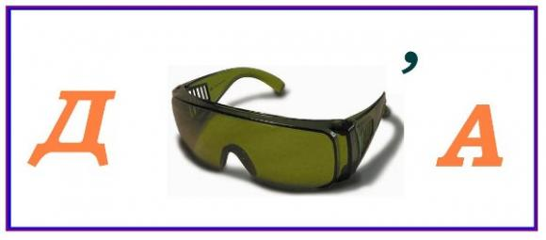
(дочка)

(силач)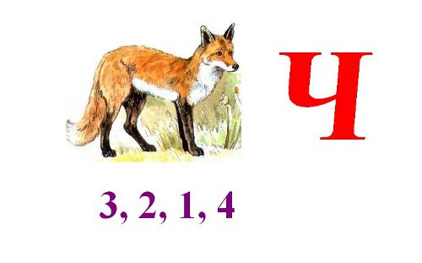

IV. «Задай вопрос».

Ведущий предлагает карточки с ответами, предполагаемые вопросы учащиеся сами должны сформулировать.

Вопросы:
- Как называется результат сложения?
- Как называют малую меру времени?
- Назовите единицу измерения объема жидкости?
- Назовите фамилию древнегреческого математика.
- Что означает математический знак в виде полумесяца?
- Равенство, содержащее неизвестное число, обозначенное буквой, что это?
- Как называется промежуток времени в 24 часа?
- Назовите два выражения, которые соединены знаком равно.
- Как называется упражнение, для выполнения которого необходимо думать, вычислять, записывать?
- Как называется часть прямой, соединяющей две точки?
- Что означает символ @ в России?
- Как называется устройство для вывода информации на бумажном носителе?
- Как называется жесткий диск по-другому ?
- Как называли первые счеты?
- Как называется информация, хранящаяся на внешнем носителе и объединенная общим именем?

V. Рефлексия. Жюри подводит итоги.
Команды обмениваются своими впечатлениями от игры.
Команды, активные игроки награждаются призами.

